Cierra el mes con tres datos diarios por encima del 3%
El euríbor consolida la tendencia alcista en agosto y cierra el mes en el 2,952% después de superar tres días el 3%

- El índice de referencia de las hipotecas variables aumenta de nuevo respecto al mes de julio (2,855%) hasta alcanzar una media de 2,952%. El 26 de agosto superó la barrera del 3%, dato que no se veía desde el 6 de septiembre de 2024.
- El indicador registra un incremento de 0,838 puntos porcentuales respecto a agosto de 2025, cuando cerró en el 2,114%.
- “El 3% diario es una señal que conviene vigilar, pero el mercado hipotecario se ha mantenido tranquilo en las últimas semanas, sin apenas movimientos entre las entidades”, destaca la portavoz de iAhorro.

Madrid, 31 de agosto de 2026
Lejos quedan los niveles registrados a comienzos del año en torno al 2,2% en el principal indicador de las hipotecas variables. Entonces, los mercados atisbaron un escenario estable. El euríbor, el índice de referencia con el que se calcula el tipo de interés (TIN) de las hipotecas variables, ha virado durante el mes de agosto hacia una tendencia alcista que se sitúa en el 2,952%. El incremento es de 0,097 puntos porcentuales respecto al mes de julio y confirma el cambio de tendencia que comenzó a observarse durante la primavera.
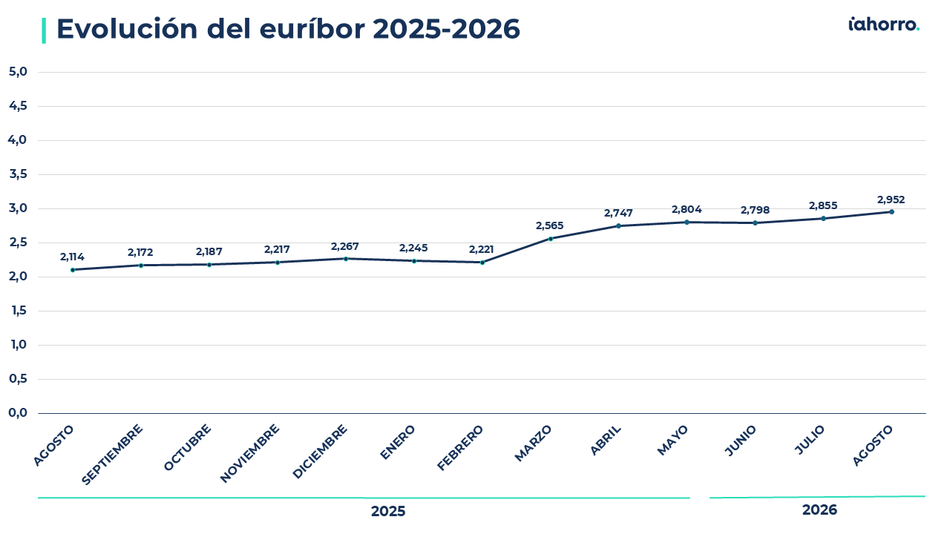

El euríbor a 12 meses ha vuelto a superar durante el mes de agosto la barrera psicológica del 3% hasta alcanzar el 3,007% el 26 de agosto, después de haber registrado ya un 3,003% el viernes 21 y que se ha repetido hoy 31 de agosto. Se trata de los niveles diarios más elevados observados en más de dos años. Aunque conviene revisar la cifra media mensual en su conjunto, sí muestran una tendencia ascendente: tras situarse en el 2,245% en enero, el índice escaló hasta el 2,565% en marzo y continuó avanzando durante los meses siguientes.
Laura Martínez, portavoz de iAhorro, señala que “el euríbor está adelantando un endurecimiento del precio del dinero por parte del BCE”. El mercado se mueve más rápido que los bancos centrales, que aún no han confirmado si habrá nuevas subidas de los tipos de interés, “lo que ya se está reflejando en la cuota mensual de las hipotecas a tipo variable”, señala.

Las hipotecas suben en agosto hasta 154 euros al mes
La subida de 0,836 puntos respecto al mismo mes de 2025 tendrá un impacto en la cuota mensual de las hipotecas. La consecuencia será directa para aquellos hipotecados a tipo variable cuya revisión anual corresponda al mes de agosto.

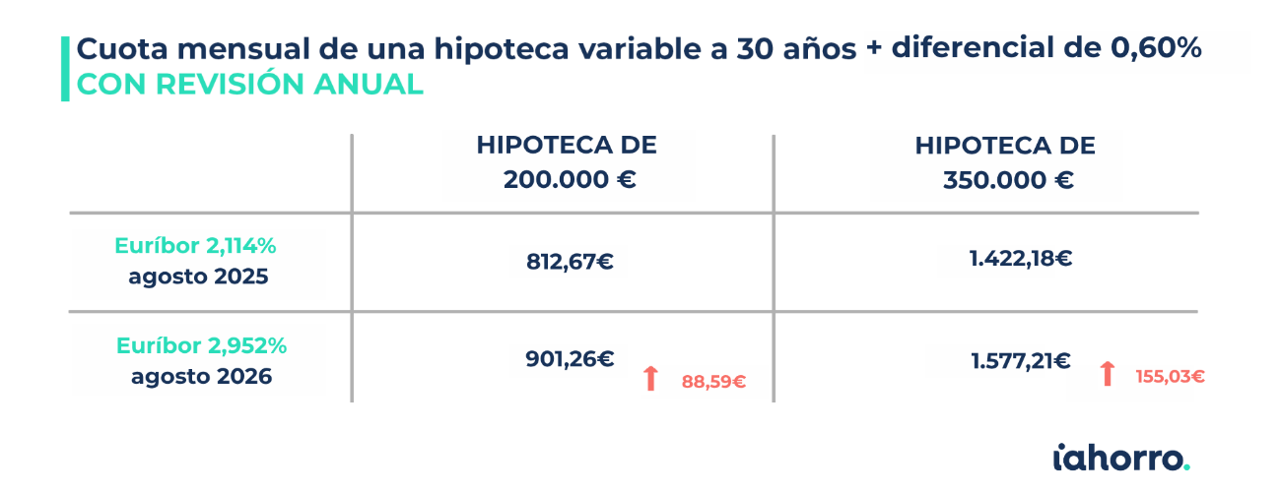

Para visualizar las consecuencias de esta subida en el bolsillo de las familias, tomamos como referencia dos supuestos de hipotecas variables a 30 años, con revisión anual y un diferencial de euríbor +0,60%. En el caso de una hipoteca de 350.000 euros, la cuota pasaría de aproximadamente 1.422,18 euros mensuales en agosto de 2025 a 1.576,83 euros en agosto de 2026. Esto supone un incremento de 154,65 euros al mes o alrededor de 1.855,76 euros más al año. Mientras que, para una hipoteca de 200.000 euros, la cuota pasaría de aproximadamente 812,67 euros a 901,04 euros mensuales tras la revisión. En este caso, el incremento sería de 88,37 euros al mes, lo que equivale a unos 1.060,44 euros adicionales al año.
El impacto es además algo mayor que el registrado en julio. El mes pasado, para estos mismos supuestos, la revisión anual suponía un incremento aproximado de 82 euros al mes para una hipoteca de 200.000 euros y de 144 euros para una de 350.000 euros.

El mercado se adelanta a la próxima decisión del BCE
El foco se sitúa en el próximo 10 de septiembre, cuando se reúne el BCE para decidir las políticas monetarias de los meses de otoño. El Banco Central ha mantenido en el 2,25% los tipos desde la subida de 25 puntos del mes de junio, pero la tendencia puede discurrir hacia las subidas: “los cambios en la cuota pueden ser considerables con un euríbor del 3%, por lo que conviene tener en cuenta este cambio en el presupuesto de la familia”, advierte Laura Martínez. La portavoz recomienda a los hipotecados la revisión de las condiciones de su préstamo para ahorrar lo máximo posible. En un contexto marcado por las mayores presiones inflacionistas derivadas de principalmente el encarecimiento energético, la evolución de los precios durante los próximos meses será determinante para conocer los siguientes movimientos de política monetario.
El verano ha sido, pese al dato ascendente, de tranquilidad habitual en época estival entre las entidades. El único banco que ha encarecido su oferta ha sido Abanca, al subir su hipoteca fija del 2,85% al 2,95% de TIN. En la parte variable, ING ha rebajado el diferencial de su Hipoteca Naranja Variable del 0,85% al 0,65%. En la parte mixta Sabadell ha recudido la TAE de su hipoteca a tres años del 3,94% al 3,61% sin mover el tipo fijo inicial.

Si necesita más información o declaraciones en formato audiovisual: Póngase en contacto con el departamento de Comunicación.

Sobre iAhorro
iAhorro es el asesor hipotecario líder en España. El objetivo de la empresa es ayudar a los usuarios a contratar las hipotecas que mejor se adapten a sus necesidades.
iAhorro está certificada como empresa Intermediaria de Crédito Inmobiliario nºD185 por el Banco de España. iAhorro es una empresa independiente de las entidades financieras. Es propiedad del Grupo BC y está respaldado por el fondo Silver Lake.
Fundado en 1974 con sede en Madrid, Grupo BC es el proveedor líder de servicios y software para la gestión hipotecaria, intermediación hipotecaria online, soluciones legales (tramitación de reclamaciones y gestión de préstamos) y soluciones digitales para el sector financiero en España, Portugal, México, Brasil, Colombia, Chile y Perú. Grupo BC es líder del mercado en sus principales áreas de interés, con más de 500.000 expedientes hipotecarios procesados al año y 5.300 colaboradores.
Silver Lake es una firma global de inversión en compañías tecnológicas, con más de 101.000 millones de dólares en activos bajo gestión y capital comprometido y un equipo de profesionales en Norteamérica, Europa y Asia. Las empresas en la cartera de Silver Lake generan colectivamente más de 266.000 millones de dólares de facturación anual y emplean a más de 540.000 personas en todo el mundo.

